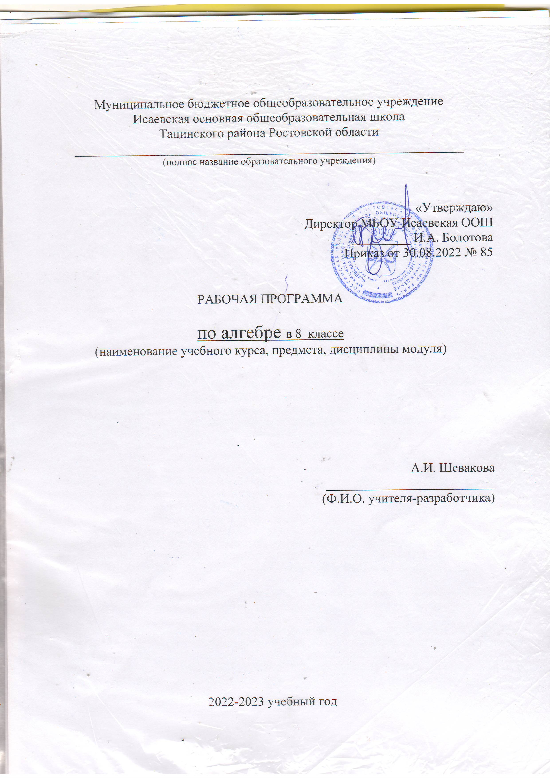
Аннотация
Рабочая программа по алгебре для 8 класса разработана в соответствии:
- Фундаментальным ядром содержания общего образования и Требований к результатам основного общего образования, представленных в федеральном государственном образовательном стандарте общего образования второго поколения.
- Федеральным государственным стандартом общего образования по математике.
- Приказом Министерства просвещения РФ от 08.12.2018 года № 345 «О федеральном перечне учебников, рекомендуемых при реализации имеющих государственную аккредитацию образовательных программ начального общего, основного общего, среднего общего образования»
- Примерной программой основного общего образования по математике.
- Авторской программе к УМК предметной линии учебников «Алгебра. Сборник рабочих программ 7-9 классы: пособие для учителей общеобразовательных организаций. 7-9 классы» / [сост. Т.А. Бурмистрова]. - 2-е изд., доп. – М.: Просвещение, 2014.
- Положения о рабочей программе муниципального бюджетного общеобразовательного учреждения Исаевская основная общеобразовательная школа.
- Основной образовательной программой основного общего образования муниципального бюджетного общеобразовательного учреждения Исаевская основная общеобразовательная школа на 2022-2023 учебный год.
- Учебного плана МБОУ Исаевская ООШ на 2022-2023 учебный год.
Цель:
Развитие ребенка как компетентной личности путем включения его в различные виды ценностной человеческой деятельности.
Задачи курса:
- формирование УОУН через выполнение устных и письменных упражнений;
- развитие навыков устных вычислений с множествами чисел;
- формирование навыков работы с уравнениями и элементарными функциями;
- развитие ключевых компетентностей с помощью разных методов и приемов.
Курс рассчитан на общее количество учебных часов за год обучения 102 (3 час в неделю).

Планируемые результаты изучения учебного предмета
Личностные УУД:
1) умение ясно, точно, грамотно излагать свои мысли в устной и письменной речи, понимать смысл поставленной задачи, выстраивать аргументацию, приводить примеры и контрпримеры;
2) критичность мышления, умение отличать гипотезу от факта;
3) представление о математической науке как сфере человеческой деятельности, об этапах ее развития, о ее значимости для развития цивилизации;
4) креативность мышления, инициатива, находчивость, активность при решении задач;
5) умение контролировать процесс и результат учебной деятельности;
6) способность к эмоциональному восприятию математических объектов, задач, решений, рассуждений;
Метапредметные УУД:
1) первоначальные представления об идеях и о методах математики как об универсальном языке науки и техники, о средстве моделирования явлений и процессов;
2) умение видеть математическую задачу в других дисциплинах, в окружающей жизни;
3) умение находить в различных источниках информацию, необходимую для решения математических проблем, и представлять ее в понятной форме;
4) умение понимать и использовать математические средства наглядности (графики, диаграммы, таблицы, схемы и др.) для иллюстрации, интерпретации, аргументации;
5) умение выдвигать гипотезы при решении учебных задач и понимать необходимость их проверки;
6) умение применять индуктивные и дедуктивные способы рассуждений, видеть различные стратегии решения задач;
7) понимание сущности алгоритмических предписаний и умение действовать в соответствии с предложенным алгоритмом;
8) умение самостоятельно ставить цели, выбирать и создавать алгоритмы для решения учебных математических проблем;
Предметные УУД:
1) овладение базовым понятийным аппаратом по основным разделам содержания; представление об основных изучаемых понятиях (число, уравнение, функция, вероятность) как важнейших математических моделях, позволяющих описывать и изучать реальные процессы и явления;
2) умение работать с математическим текстом (анализировать, извлекать необходимую информацию), точно и грамотно выражать свои мысли в устной и письменной речи с применением математической терминологии и символики, использовать различные языки математики, проводить классификации, логические обоснования, доказательства математических утверждений;
3) развитие представлений о числе и числовых системах от натуральных до действительных чисел; овладение навыками устных, письменных, инструментальных вычислений;
4) овладение символьным языком алгебры, приемами выполнения тождественных преобразований рациональных выражений, решения уравнений, систем уравнений, неравенств и систем неравенств; умение использовать идею координат на плоскости для интерпретации уравнений, неравенств, систем; умение применять алгебраические преобразования, аппарат уравнений и неравенств для решения задач из различных разделов курса;
5) овладение системой функциональных понятий, функциональным языком и символикой; умение использовать функционально-графические представления для описания и анализа реальных зависимостей;
6) овладение основными способами представления и анализа статистических данных; наличие представлений о статистических закономерностях в реальном мире и о различных способах их изучения, о вероятностных моделях;
7) умение применять изученные понятия, результаты, методы для решения задач практического характера и задач из смежных дисциплин с использованием при необходимости справочных материалов, калькулятора, компьютера.
Содержание учебного предмета
Место предмета в учебном плане
Согласно календарно-учебному графику МБОУ Исаевской ООШ на 2022-2023 уч. г. программа рассчитана на 102 часов в расчете 3 час в неделю. В 2022-2023 учебном году. Курс будет редактироваться из-за выходных и праздничных днец. Прохождение учебного материала произойдет за счет занятий, выделенных на повторение и путем совмещения следующих тем:
- Сложение и вычитание алгебраических дробей;
- Преобразование выражений, содержащих алгебраические дроби;
- Формула корней квадратного уравнения;
- Решение задач по разделу квадратные уравнения.

Алгебраические выражения. Буквенные выражения (выражения с переменными). Числовое значение буквенного выражения. Допустимые значения переменных, входящих в алгебраические выражения. Подстановка выражений вместо переменных. Равенство буквенных выражений. Тождество, доказательство тождеств.

Преобразования выражений. Свойства степеней с целым показателем. Многочлены. Сложение, вычитание, умножение многочленов. Формулы сокращенного умножения: квадрат суммы и квадрат разности, куб суммы и куб разности. Формула разности квадратов, формула суммы кубов и разности кубов. Разложение многочлена на множители. Квадратный трехчлен. Выделение полного квадрата в квадратном трехчлене. Теорема Виета. Разложение квадратного трехчлена на линейные множители. Многочлены с одной переменной. Степень многочлена. Корень многочлена.
Алгебраическая дробь. Сокращение дробей. Действия с алгебраическими дробями.
Рациональные выражения и их преобразования. Свойства квадратных корней и их применение в вычислениях.

Уравнения и неравенства. Уравнение с одной переменной. Корень уравнения. Линейное уравнение. Квадратное уравнение: формула корней квадратного уравнения, Решение рациональных уравнений. Примеры решения уравнений высших степеней; методы замены переменной, разложения на множители.
Уравнение с двумя переменными; решение уравнения с двумя переменными. Система уравнений; решение системы. Система двух линейных уравнений с двумя переменными; решение подстановкой и алгебраическим сложением. Уравнение с несколькими переменными. Примеры решения нелинейных систем. Примеры решения уравнений в целых числах.
Неравенство с одной переменной. Решение неравенства. Линейные неравенства с одной переменной и их системы. Квадратные неравенства. Примеры решения дробно-линейных неравенств. Числовые неравенства и их свойства. Доказательство числовых и алгебраических неравенств.
Переход от словесной формулировки соотношений между величинами к алгебраической. Решение текстовых задач алгебраическим способом.
Числовые последовательности. Понятие последовательности. Арифметическая и геометрическая прогрессии. Формулы общего члена арифметической и геометрической прогрессий, суммы первых нескольких членов арифметической и геометрической прогрессий.
Cложные проценты.
Числовые функции. Понятие функции. Область определения функции. Способы задания функции. График функции, возрастание и убывание функции, наибольшее и наименьшее значения функции, нули функции, промежутки знакопостоянства. Чтение графиков функций.
Функции, описывающие прямую и обратную пропорциональную зависимости, их графики. Линейная функция, ее график, геометрический смысл коэффициентов. Гипербола. Квадратичная функция, ее график, парабола. Координаты вершины параболы, ось симметрии. Степенные функции с натуральным показателем, их графики. Графики функций: корень квадратный, корень кубический, модуль. Использование графиков функций для решения уравнений и систем.
Примеры графических зависимостей, отражающих реальные процессы: колебание, показательный рост; числовые функции, описывающие эти процессы.
Параллельный перенос графиков вдоль осей координат и симметрия относительно осей.
Координаты. Изображение чисел точками координатной прямой. Геометрический смысл модуля числа. Числовые промежутки: интервал, отрезок, луч. Формула расстояния между точками координатной прямой.
Декартовы координаты на плоскости; координаты точки. Координаты середины отрезка. Формула расстояния между двумя точками плоскости. Уравнение прямой, угловой коэффициент прямой, условие параллельности прямых. Уравнение окружности с центром в начале координат и в любой заданной точке.
Графическая интерпретация уравнений с двумя переменными и их систем, неравенств с двумя переменными и их систем

Элементы логики, комбинаторики, статистики и теории вероятностей
Множества и комбинаторика. Множество. Элемент множества, подмножество. Объединение и пересечение множеств. Диаграммы Эйлера.
Примеры решения комбинаторных задач: перебор вариантов, правило умножения.
Статистические данные. Представление данных в виде таблиц, диаграмм, графиков. Средние результатов измерений. Понятие о статистическом выводе на основе выборки.
Понятие и примеры случайных событий.
Вероятность. Частота события, вероятность. Равновозможные события и подсчет их вероятности. Представление о геометрической вероятности
В практике используются три формы организации работы на уроке:
- индивидуальные;
- групповые;
- индивидуально-групповые;
- фронтальные;
практикумы.
ТЕМАТИЧЕСКОЕ РАСПРЕДЕЛЕНИЕ ЧАСОВ (курс – 97 часа)

№ | Тема | Кол-во часов | Дата | Форма контроля (лабораторно-практические работы, контрольные работы)
1 | Повторение | 1
2 | Алгебраические дроби | 23 |  | Контрольная работа
3 | Квадратные корни | 17 |  | Контрольная работа
4 | Квадратные уравнения | 18 |  | Контрольная работа
5 | Системы уравнений | 16 |  | Контрольная работа
6 | Функции | 13 |  | Контрольная работа
7 | Вероятность и статистика | 5
8 | Повторение | 4 |  | Итоговая контрольная работа
Итого: |  | 97 |  | 6

Календарно-тематическое планирование.
№ | Тема урока | Кол-во часов | Дата
1/1 | Входной контроль | 1 | 1.09
Алгебраические дроби (23 ч)
2/1 | Алгебраические дроби | 1 | 5.09
3/2 | Алгебраические дроби | 1 | 6.09
4/3 | Основное свойство дроби | 1 | 8.09
5/4 | Основное свойство дроби | 1 | 12.09
6/5 | Основное свойство дроби | 1 | 13.09
7/6 | Сложение и вычитание алгебраических дробей | 1 | 15.09
8/7 | Сложение и вычитание алгебраических дробей | 1 | 19.09
9/8 | Умножение и деление алгебраических дробей | 1 | 20.09
10/9 | Умножение и деление алгебраических дробей | 1 | 22.09
11/10 | Умножение и деление алгебраических дробей | 1 | 26.09
12/11 | Преобразование выражений, содержащих алгебраические дроби | 1 | 27.09
13/12 | Преобразование выражений, содержащих алгебраические дроби | 1 | 29.09
14/13 | Преобразование выражений, содержащих алгебраические дроби | 1 | 3.10
15/14 | Степень с целым показателем | 1 | 4.10
16/15 | Степень с целым показателем | 1 | 6.10
17/16 | Свойства степени с целым показателем | 1 | 10.10
18/17 | Свойства степени с целым показателем | 1 | 11.10
19/18 | Свойства степени с целым показателем | 1 | 13.10
20/19 | Решение уравнений и задач | 1 | 17.10
21/20 | Решение уравнений и задач | 1 | 18.10
22/21 | Решение уравнений и задач | 1 | 20.10
23/22 | Контрольная работа №1 | 1 | 1.11
24/23 | Работа над ошибками | 1 | 3.11
Квадратные корни (17 ч)
25/1 | Задача о нахождении стороны квадрата | 1 | 7.11
26/2 | Задача о нахождении стороны квадрата | 1 | 8.11
27/3 | Иррациональные числа | 1 | 10.11
28/4 | Иррациональные числа | 1 | 14.11
29/5 | Теорема Пифагора | 1 | 15.11
30/6 | Теорема Пифагора | 1 | 17.11
31/7 | Квадратный корень – алгебраический подход | 1 | 21.11
32/8 | Квадратный корень – алгебраический подход | 1 | 22.11
33/9 | Свойства квадратных корней | 1 | 24.11
34/10 | Свойства квадратных корней | 1 | 28.11
35/11 | Свойства квадратных корней | 1 | 29.11
36/12 | Преобразование выражений, содержащих квадратные корни | 1 | 1.12
37/13 | Преобразование выражений, содержащих квадратные корни | 1 | 5.12
38/14 | Кубический корень | 1 | 6.12
39/15 | Кубический корень | 1 | 8.12
40/16 | Контрольная работа №2 | 1 | 12.12
41/17 | Работа над ошибками | 1 | 13.12
Квадратные уравнения (18 ч)
42/1 | Какие уравнения называют квадратными | 1 | 15.12
43/2 | Формула корней квадратного уравнения | 1 | 19.12
44/3 | Формула корней квадратного уравнения | 1 | 20.12
45/4 | Формула корней квадратного уравнения | 1 | 22.12
46/5 | Формула корней квадратного уравнения | 1 | 26.12
47/6 | Вторая формула корней квадратного уравнения | 1 | 27.12
48/7 | Вторая формула корней квадратного уравнения | 1 | 29.12
49/8 | Решение задач | 1 | 16.01
50/9 | Решение задач | 1 | 17.01
51/10 | Решение задач | 1 | 19.01
52/11 | Неполные квадратные уравнения | 1 | 23.01
53/12 | Неполные квадратные уравнения | 1 | 24.01
54/13 | Теорема Виета | 1 | 26.01
55/14 | Теорема Виета | 1 | 30.01
56/15 | Разложение квадратного трехчлена на множители | 1 | 31.01
57/16 | Разложение квадратного трехчлена на множители | 1 | 2.02
58/17 | Контрольная работа №3 | 1 | 6.02
59/18 | Работа над ошибками | 1 | 7.02
Система уравнений (16 ч)
60/1 | Линейное уравнение с двумя переменными. График линейного уравнения | 1 | 9.02
61/2 | Линейное уравнение с двумя переменными. График линейного уравнения | 1 | 13.02
62/3 | Уравнение вида y=kx+l | 1 | 14.02
63/4 | Уравнение вида y=kx+l | 1 | 16.02
64/5 | Системы уравнений. Решение систем способом сложения | 1 | 20.02
65/6 | Системы уравнений. Решение систем способом сложения | 1 | 21.02
66/7 | Системы уравнений. Решение систем способом сложения | 1 | 27.02
67/8 | Решение систем способом подстановки | 1 | 28.02
68/9 | Решение систем способом подстановки | 1 | 2.03
70/10 | Решение задач с помощью систем уравнений | 1 | 6.03
71/11 | Решение задач с помощью систем уравнений | 1 | 7.03
72/12 | Решение задач с помощью систем уравнений | 1 | 9.03
73/13 | Задачи на координатной плоскости | 1 | 13.03
74/14 | Задачи на координатной плоскости | 1 | 14.03
75/15 | Контрольная работа №4 | 1 | 16.03
76/16 | Работа над ошибками | 1 | 20.03
Функции (13 ч)
77/1 | Чтение графиков | 1 | 21.03
78/2 | Что такое функция | 1 | 23.03
79/3 | Что такое функция | 1 | 3.04
80/4 | График функции | 1 | 4.04
81/5 | График функции | 1 | 6.04
82/6 | Свойства функции | 1 | 10.04
83/7 | Свойства функции | 1 | 11.04
84/8 | Линейная функция | 1 | 13.04
85/9 | Линейная функция | 1 | 17.04
86/10 | Функция y=k/x и ее график | 1 | 18.04
86/11 | Функция y=k/x и ее график | 1 | 20.04
87/12 | Контрольная работа №5 | 1 | 24.04
88/13 | Работа над ошибками | 1 | 25.04
Вероятность и статистика (5 ч)
89/1 | Статистические характеристики | 1 | 27.04
90/2 | Статистические характеристики | 1 | 2.05
91/3 | Вероятность равновозможных событий | 1 | 4.05
92/4 | Вероятность равновозможных событий | 1 | 11.05
93/5 | Сложные эксперименты. Геометрические вероятности | 1 | 15.05
94/1 | Повторение | 1 | 16.05
95/2 | Повторение | 1 | 18.05
96/3 | Повторение | 1 | 22.05
97/4 | Повторение | 1 | 23.05
98/5 | Повторение | 1 | 25.05
99/6 | Повторение | 1 | 29.05
100/7 | Промежуточная аттестация | 1 | 30.05

Контроль уровня обучения.
Контрольные работы:
Контрольная работа №1 по теме «Алгебраические дроби».
Контрольная работа №2 по теме «квадратные корни».
Контрольная работа №3 по теме «Квадратные уравнения»
Контрольная работа №4.по теме «Системы уравнений»
Контрольная работа №5 по теме «Функции»
Контрольная работа №6 Итоговое тестирование

Описание учебно-методического и материально-технического обеспечения образовательного процесса.
Демонстрационный материал (слайды).
Создается с целью обеспечения наглядности при изучении нового материала, использования при ответах учащихся. Применение анимации при создании такого компьютерного продукта позволяет рассматривать вопросы математической теории в движении, обеспечивает другой подход к изучению нового материала, вызывает повышенное внимание и интерес у учащихся.
При решении любых задач использование графической интерпретации условия задачи, ее решения позволяет учащимся понять математическую идею решения, более глубоко осмыслить теоретический материал по данной теме.

Задания для устного счета.
Эти задания дают возможность в устном варианте отрабатывать различные вопросы теории и практики, применяя принципы наглядности, доступности. Их можно использовать на любом уроке в режиме учитель – ученик, взаимопроверки, а также в виде тренировочных занятий.

Тренировочные упражнения.
Включают в себя задания с вопросами и наглядными ответами, составленными с помощью анимации. Они позволяют ученику самостоятельно отрабатывать различные вопросы математической теории и практики.

